Roteiro de Estudos
OBMEP NA ESCOLA – 2018
N1 – CICLO 6 – ENCONTRO 1

Assuntos a serem abordados: Geometria
- Figuras geométricas simples, áreas e perímetros.

Referência bibliográfica básica:

- Apostila do PIC “Encontros de Geometria – Parte 1”,
F. Dutenhefner, L. Cadar (http://www.obmep.org.br/docs/Geometria.pdf). Para o encontro 1, serão exploradas as seções 7.1 a 7.6 desta apostila.

Videoaulas do Portal da Matemática:

9º Ano do Ensino Fundamental – Módulo: “áreas de figuras planas” – Aula: “áreas de figuras planas: resultados básicos” – Videoaulas:
  - Área de figuras planas – Parte 1: retângulos
  - Área de figuras planas – Parte 2: paralelogramos e triângulos

Observação:
- O ciclo 6 é uma continuação do ciclo 3.
- Nos encontros 1 e 2 serão apresentadas listas de exercícios, muitos deles retirados de provas da OBMEP ou da OBM.
- Na resolução destes exercícios, explorar os conceitos e os resultados utilizados.
- De modo geral, os exercícios estão apresentados em ordem de dificuldade e, para estimular a participação dos alunos na OBM, também são apresentados alguns exercícios desta olimpíada.

Lista de Exercícios – OBMEP NA ESCOLA 2018 – N1 – ciclo 6 – Encontro 1
ENUNCIADOS

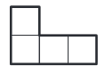
Exercício 1. (Prova OBMEP 2016 – 2ª Fase – N1 – Questão 2)
A peça ilustrada ao lado é formada por quatro quadradinhos de 1 cm de lado. Observe que o perímetro desta peça, ou seja, a medida de seu contorno, é 10 cm. Roberto forma figuras juntando duas dessas peças, sem sobreposição, e fazendo coincidir lados de quadradinhos.

- Roberto formou a figura abaixo. Qual é o perímetro desta figura?

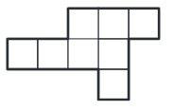

- Ajude Roberto desenhando uma figura com perímetro igual a 12 cm no quadriculado da esquerda e outra com perímetro igual a 18 cm no quadriculado da direita.
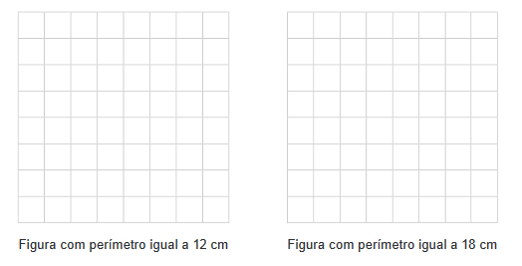
- Explique por que Roberto nunca conseguirá formar uma figura com perímetro igual a 15 cm. (Lembre-se de que Roberto sempre faz coincidir lados de quadradinhos)

Exercício 2. (Prova OBMEP 2012 – 2ª Fase – N1 – Questão 1)
Pedro brinca com um tabuleiro quadriculado 4 x 6 e com peças dos tipos A, B e C. Ele tenta cobrir inteiramente o tabuleiro com as peças, encaixando-as sem que nenhuma fique sobre outra. Por exemplo, usando somente peças do tipo C, ele consegue cobrir o tabuleiro, como indicado na figura.

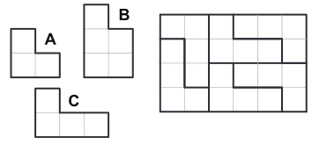

- Mostre como Pedro pode cobrir o tabuleiro usando somente peças do tipo A.

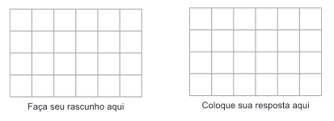

- Mostre como Pedro pode cobrir o tabuleiro com peças dos tipos A e B, usando uma ou mais peças do tipo B.

- Explique por que não é possível cobrir o tabuleiro usando somente peças do tipo B.

Exercício 3. (Prova OBMEP 2016 – 2ª Fase – N1 – Questão 4)
A figura a seguir foi desenhada sobre um quadriculado formado por nove quadradinhos, cada um com área igual a 4 cm².

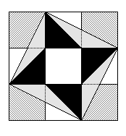

- Calcule a área total pintada de preto?
- Qual é a área total listrada?
- Qual é a área total pintada de cinza?

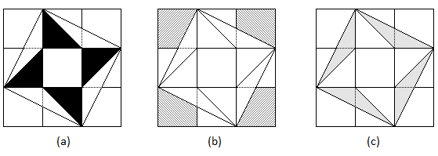

Exercício 4. (Prova OBMEP 2015 – 2ª Fase – N1 – Questão 3)
Lucinha tem três folhas retangulares iguais, cujos lados medem 20 cm e 30 cm.

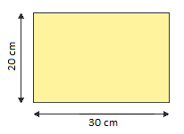

- Lucinha fez dois traços retos na primeira folha, um a 4 cm da margem esquerda e outro a 7 cm da margem superior, dividindo-a em quatro retângulos. Um desses retângulos tem a maior área. Qual é o valor dessa área?
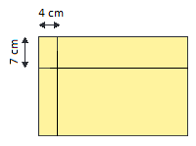

- Ajude Lucinha a dividir a segunda folha em quadrados iguais, desenhando traços paralelos às margens, de modo que esses quadrados tenham a maior área possível.

- Lucinha pegou a terceira folha, amarela na frente e verde no verso, e fez duas dobras: a primeira a 8 cm da margem esquerda e a segunda a uma certa distância da margem inferior, de forma que o perímetro da região não coberta da folha (contorno da região amarela da última figura) fosse de 54 cm. Qual é a distância da segunda dobra à margem inferior?

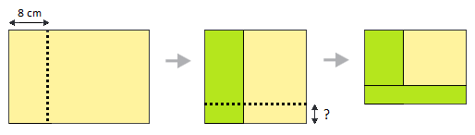

Exercício 5. (Prova OBMEP 2011 – 2ª Fase – N1 – Questão 3)

Sara recortou três tiras retangulares diferentes de papel.

- Ela recortou a primeira tira em três retângulos iguais, como na figura abaixo. Com esses retângulos, formou um quadrado de 36 cm² de área. Encontre as medidas dos lados dos retângulos que ela recortou.

- Ela recortou a segunda tira em seis retângulos de mesma largura e com eles formou um quadrado de 36 cm² de área, como na figura. Encontre o perímetro e a área do retângulo sombreado.

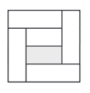

- As medidas da terceira tira eram 4,5 cm e 2 cm. Sara recortou essa tira em três pedaços e com eles formou um quadrado, como na figura. Qual é a área do triângulo sombreado?

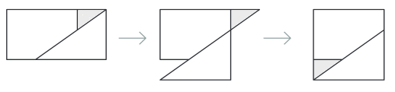

Exercício 6. (Prova da 2ª fase da OBMEP 2013 – N1 – questão 4)
Dafne tem muitas peças de plástico: quadrados A de lado 3 cm, quadrados B de lado 4 cm e triângulos retângulos T cujos lados menores medem 3 cm e 4 cm, como mostrado à esquerda. Com estas peças e sem sobreposição, ela forma figuras como, por exemplo, o hexágono à direita.

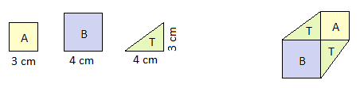

- Qual é a área do hexágono que Dafne montou acima e à direita?
- Usando somente peças quadradas, Dafne formou a figura a seguir, com um buraco em seu interior. Qual é a área do buraco?
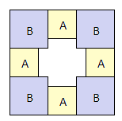

- Utilizando o quadriculado a seguir, mostre como Dafne pode preencher, sem deixar buracos, um quadrado de lado 15 cm com suas peças, sendo apenas uma delas um quadrado de lado 3 cm.

- Explique por que Dafne não pode preencher um quadrado de lado 15 cm sem usar pelo menos um quadrado de lado 3 cm.

Exercício 7. (Prova da 2ª fase da OBMEP 2007 – N1 – questão 1)
João Grilo tem um terreno retangular onde há um galinheiro e um chiqueiro retangulares e uma horta quadrada, cujas áreas estão indicadas na figura.

- Qual é a área do terreno do João Grilo?
- Quais são as medidas dos lados do galinheiro?
- João Grilo cercou a horta, o galinheiro e o chiqueiro com cercas feitas com diferentes números de fios de arame, como indicado na figura. Quantos metros de arame ele usou?
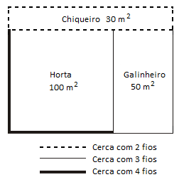

Exercício 8. (Prova da 2ª fase da OBMEP 2005 – N1 – questão 5)
Dona Benta dividiu o Sítio do Picapau Amarelo entre seis personagens, mantendo uma parte do Sítio como reserva florestal. A divisão está indicada na figura, onde a área de cada personagem é dada em hectares e a área sombreada é a reserva florestal. O Sítio tem formato retangular e AB é uma diagonal.

- Qual é a área da reserva florestal?
- Para preparar os terrenos para o plantio, cada um dos seis personagens gastou uma quantia proporcional à área de seu terreno. O Quindim e a Cuca gastaram, juntos, R$ 2.420,00. Quanto foi que o Saci gastou?

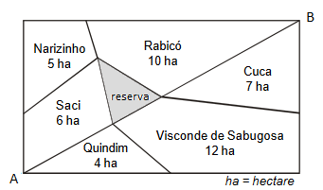

Exercício 9. (Prova da 1ª fase da OBM 2014 – N1 – questão 5)
Esmeralda tem quatro folhas quadradas iguais, de lado 20 cm. Ela cola uma folha sobre a outra, fazendo um vértice da folha de cima coincidir com o centro da folha de baixo, de modo que os lados da folha de cima sejam paralelos aos lados da folha de baixo, conforme figuras 1 e 2. Ela continua fazendo isto, até colar as quatro folhas, conforme figuras 3 e 4. Qual é a área da figura 4?

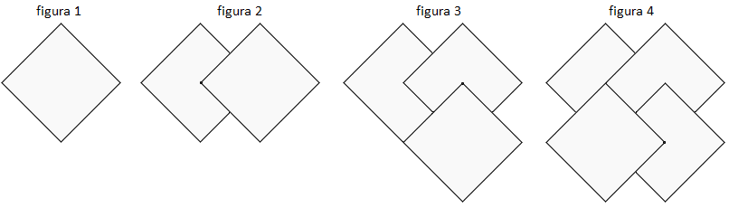

Exercício 10. (Prova da 2ª fase da OBMEP 2010 – N1 – questão 3)
A professora Clotilde desenhou três figuras no quadro-negro, todas com área igual a 108 cm².

- A primeira figura é o retângulo que tem lado de comprimento igual a 12 cm. Qual é o perímetro desse retângulo?

- A segunda figura é o retângulo dividido em um retângulo branco e um quadrado cinza de área igual a 36 cm², como na figura. Qual é o perímetro do retângulo branco?

- A terceira figura é um quadrado, que ela dividiu em dois retângulos brancos e dois quadrados cinza R e S, como na figura. O perímetro de um dos retângulos é igual a três vezes o perímetro do quadrado S. Qual é a área do quadrado R?

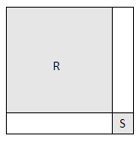

Exercício 11. (Prova da 2ª fase da OBMEP 2009 – N1 – questão 2)
Um quadrado de lado 3 cm é cortado ao longo de uma diagonal em dois triângulos, como na figura. Com esses triângulos formamos as três figuras a seguir, nas quais destacamos, em cinza, a região em que um triângulo fica sobre o outro. Para cada uma destas figuras, calcule a área da região cinza.

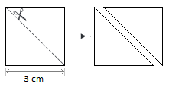

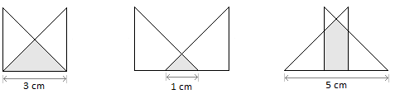

Exercício 12. (Prova da 2ª fase da OBMEP 2008 – N1 – questão 2)
Nas figuras a seguir, a esquerda temos a representação do terreno de dona Idalina. Este terreno é dividido em duas partes por uma cerca, representada pelo segmento AC. A parte triangular tem área igual a 120 m².

- Qual é a área total do terreno?
- Dona Idalina quer fazer uma nova cerca, representada pelo segmento AF na figura da direita, de modo a dividir o terreno em duas partes de mesma área. Qual deve ser a distância CF?

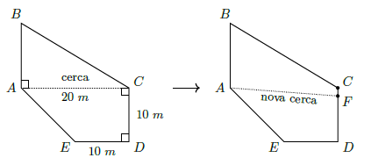

Exercício 13. (Prova da 1ª fase da OBM 2011 – N1 – questão 12)
Dois triângulos equiláteros de perímetro 36 cm cada um são sobrepostos de modo que sua interseção forme um hexágono com pares de lados paralelos, conforme ilustrado no desenho. Qual é o perímetro desse hexágono?
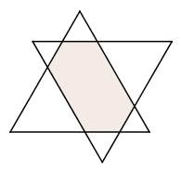

Exercício 14. (Prova da 2ª fase da OBMEP 2006 – N1 – questão 4)
Uma folha retangular de 20 cm por 30 cm foi cortada ao longo das linhas tracejadas AC e BD em quatro pedaços: dois triângulos isósceles e dois polígonos iguais de cinco lados cada um, como na Figura I. Os segmentos AC e BD têm o mesmo comprimento e se encontram no centro do retângulo formando ângulos retos.

- Qual é o comprimento do segmento AB?
- Qul é a área de um pedaço triangular? E de um pedaço de cinco lados?
- Com os quatro pedaços podemos montar um quadrado com um buraco retangular, como na Figura II. Qual é a área do buraco?

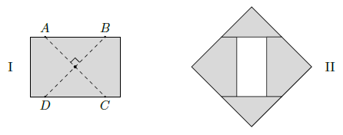

Lista de Exercícios – OBMEP NA ESCOLA 2018 – N1 – ciclo 6 – Encontro 1
SOLUÇÕES e COMENTÁRIOS

Solução do exercício 1. (Prova OBMEP 2016 – 2ª Fase – N1 – Questão 2)

- A figura em questão é formada pela junção de duas peças. Ela é formada por oito quadradinhos de 1 cm de lado, e seu contorno contém exatamente 16 lados desses quadradinhos. Logo o perímetro dessa peça é 16 vezes 1 cm, ou seja, é igual a
16 cm.

- Para formar uma figura com perímetro igual a 12 cm, Roberto deve juntar as duas peças de tal modo que o contorno da figura formada tenha somente 12 lados de quadradinhos. Como cada peça contém 10 lados de quadradinhos em seu contorno e como ele junta as peças coincidindo lados de quadradinhos, Roberto terá de fazer coincidir quatro pares de lados de quadradinhos para formar uma figura com perímetro igual a 12 cm. Isso apenas é possível se ele juntar as peças formando um retângulo. Veja algumas possibilidades:

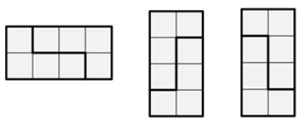

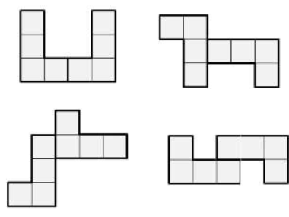
Agora, para formar uma figura com perímetro igual a 18 cm, Roberto tem de juntar as duas peças de tal modo que o contorno da figura formada tenha 18 lados de quadradinhos, ou seja, ele terá de fazer coincidir apenas um par de lados de quadradinhos. Como foi dito, existem várias maneiras de formar essas figuras; veja alguns exemplos:

- Quando as duas peças não estão em contato, o perímetro total é 20 cm. Depois de juntar duas peças, o perímetro da figura formada pelas duas peças é diminuído de um número par, já que os lados em contato de quadradinhos não contribuem para o perímetro da figura formada, pois ficam internos a ela. Como duas peças soltas têm perímetro 20 cm, é impossível obter, juntando duas peças de acordo com as condições descritas no enunciado, uma figura com um perímetro ímpar. Mas 15 é ímpar e, assim, não há figuras (como as descritas no enunciado) que têm esse perímetro.

Solução do exercício 2. (Prova OBMEP 2012 – 2ª Fase – N1 – Questão 1)

- Há várias formas de se cobrir o tabuleiro usando somente peças do tipo A; a figura mostra duas delas.

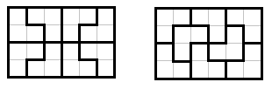

- Há várias formas de se cobrir o tabuleiro com peças dos tipos A e B, com pelo menos uma do tipo B: a figura mostra duas delas.

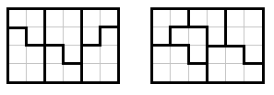

- Há 4 x 6 = 24 casas no tabuleiro. Cada peça do tipo B cobre 5 casas; como as peças devem ser colocadas sem sobreposição, o número de casas cobertas por uma peça do tipo B é 5, por duas peças é 10, por três peças é 15, por 4 peças é 20, menos que 24, e por cinco peças é 25, que já passa de 24. Logo não é possível cobrir o tabuleiro com peças do tipo B. Esse argumento pode ser resumido dizendo que, como as peças são colocadas sem sobreposição, o número de casas cobertas por peças do tipo B é um múltiplo de 5; como 24 não é múltiplo de 5 (por verificação direta ou escrevendo 24 = 4 x 5 + 4), a conclusão segue.

Solução do exercício 3. (Prova OBMEP 2016 – 2ª Fase – N1 – Questão 4)
Observação: este exercício foi enviado na lista de questões de “tarefas de casa” no ciclo 3.

- Cada triângulo preto corresponde à metade de um quadradinho do reticulado. Como cada quadradinho tem 4 cm² de área, vemos que cada triângulo preto tem cm² de área. Como na figura existem quatro triângulos pretos, vemos que a área total dos triângulos pretos é igual a cm².

- A figura a seguir mostra como podemos dividir cada quadradinho do reticulado em quatro partes iguais. Como uma região listrada corresponde a três destas quatro partes, vemos que a área de uma região listrada corresponde a três quartos da área do quadradinho. Logo cada região listrada tem cm². Como temos quatro regiões listradas, vemos que a área total das regiões listradas é igual a
cm².
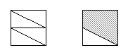

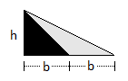
- A figura ao lado nos mostra um triângulo cinza possui a mesma base e a mesma altura de um triângulo preto. Logo a área de um triângulo cinza é igual à área de um triângulo preto e, portanto, a área dos quatro triângulos cinza é igual à área dos quatro triângulos pretos, 8 cm².

Solução do exercício 4. (Prova OBMEP 2015 – 2ª Fase – N1 – Questão 3)
Observação: este exercício foi enviado na lista de questões de “tarefas de casa” no ciclo 3.
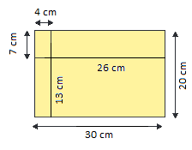

- O maior dos quatro retângulos tem cm de base e cm de altura. A sua área é igual a cm².

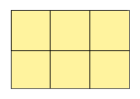
- Para dividir o retângulo em quadrados, o valor do lado desses quadrados deve ser um divisor de 20 e 30. A maior área ocorre, então, quando o lado do quadrado for o máximo divisor comum de 20 e 30, ou seja, 10 cm. Portanto o retângulo deve ser dividido em quadrados de lado 10 cm, como na figura ao lado.

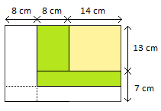
- Vamos chamar a distância da segunda dobra até a margem inferior da folha de altura da dobra. Como a folha tem 30 cm de largura e a primeira dobra foi feita a 8 cm da margem esquerda da folha, a largura da região em amarelo da última figura é igual a 30 cm menos duas vezes 8 cm, ou seja, 30 – 16 = 14 cm. Após a segunda dobra, o dobro da altura do retângulo amarelo será a diferença entre seu perímetro e o dobro de sua largura, ou seja, 54 – 28 = 26 cm.

Portanto, a altura do retângulo amarelo na terceira figura é 13 cm. Assim, da altura da folha original sobraram 20 − 13 = 7 cm para a realização da segunda dobra e, portanto, a altura da dobra é a metade, ou seja, 7 ÷ 2 = 3,5 cm

Solução do exercício 5. (Prova OBMEP 2011 – 2ª Fase – N1 – Questão 3)
Observação: este exercício foi enviado na lista de questões de “tarefas de casa” no ciclo 3.
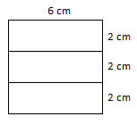

- Como o quadrado formado com os três retângulos recortados da primeira tira tem área 36 cm², seu lado mede 6 cm. Logo o comprimento dos retângulos é 6 cm e sua largura é um terço de seu comprimento, ou seja, 2 cm.

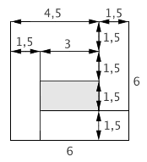
- Como no item anterior, o lado do quadrado formado com os seis retângulos recortados da segunda tira mede 6 cm. Como todos os retângulos tem a mesma largura, a figura mosra que essa largura é um quarto da medida do lado, ou seja, cm. Daí as medidas dos outros retângulos são então determinadas imediatamente, como indicado. Em particular, as dimensões do retângulo destacado são 3 cm e 1,5 cm. Logo seu perímetro é cm e a sua área é cm².

- Na figura abaixo mostramos o retângulo e o quadrado, com pontos correspondentes indicados com a mesma letra; por exemplo, o segmento AB à esquerda corresponde ao segmento A´B´ à direita. A área do retângulo é cm², que é também a área do quadrado. Logo o lado do quadrado mede 3 cm. Desse modo, os segmentos A´B´ e B´F´ medem 3 cm e assim AB mede
3 cm. Como o lado do retângulo mede 4,5 cm, segue que BC mede 4,5-3=1,5 cm, que é então a medida B´C´. Finalmente, a medida de A´D´ é a mesma que a de AD, que é 2 cm. Logo a medida de B´G´ é 3-2=1 cm. Assim obtemos as medidas
BG=1 cm e BC=1,5 cm dos catetos do triângulo retângulo BCG, cuja área é então cm².
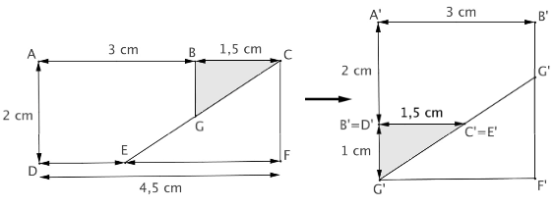

Solução do exercício 6. (Prova da 2ª fase da OBMEP 2013 – N1 – questão 4)

Cada quadrado A tem área cm², cada quadrado B tem área cm² e cada triângulo T tem área cm² .

- O hexágono é formado por dois triângulos T, por um quadrado A e por um quadrado B. A área do hexágono é cm².

- A figura construída forma um quadrado de lado cm, cuja área é cm². Ele é composto de 4 quadrados A e por quatro quadrados B.
A soma das áreas destas peças é cm². A área do buraco é diferença entre a área do quadrado e a soma das áreas dessas peças, ou seja, é igual a cm².
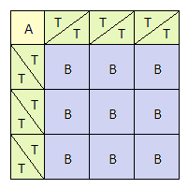
- Existem várias soluções. Uma delas está representada ao lado.

- Um quadrado de lado 15 cm tem 15x15=225 cm² de área. Observe que 225 é um número ímpar. O quadrado B tem 16 cm² de área e o triângulo T tem 6 cm² de área. Observe que estas duas áreas são números pares. Como uma soma de números pares continua sendo um número par, é impossível escrever o número 225 como somas de parcelas 16 e 6. Logo é impossível fazer um quadrado de lado 15 utilizando apenas o quadrado B e o triângulo T.

Solução do exercício 7. (Prova da 2ª fase da OBMEP 2007 – N1 – questão 1)

- A área do terreno do João Grilo é igual à soma das áreas da horta, do galinheiro e do chiqueiro, ou seja, é igual a 30+100+50 = 180 m².

- A horta é quadrada e tem 100 m² de área. Logo cada lado da horta mede 10 m. Assim, o lado comum do galinheiro e da horta mede 10 m. Como a área do galinheiro é igual a 50 m², a medida do outro lado do galinheiro é 5 m. Logo as medidas dos lados do galinheiro são 10 m e 5 m.

- O chiqueiro tem um lado formado por um lado da horta e um dos lados menores do galinheiro. Logo esse lado mede 10+5=15 m. Como a área do chiqueiro é 30 m², a medida do outro lado é 2 m. Observando a planta e a legenda indicando o número de fios de cada um dos lados cercados, concluímos que João Grilo usou 2x(2+2+15+15)=68 metros de fio sobre os lados pontilhados, 3x(10+10+5)=75 metros de fio sobre os lados finos e 4x(10+10)=80 metros de fio sobre os lados grossos. Então, ao todo, João Grilo utilizou 68+75+80=223 metros de fio.

Solução do exercício 8. (Prova da 2ª fase da OBMEP 2005 – N1 – questão 5)

- Um retângulo fica dividido em duas regiões de mesma área por sua diagonal. Logo os terrenos de Quindim, Visconde de Sabugosa e Cuca, juntos, têm área igual à metade da área do Sítio. Esses terrenos somam 4+7+12=23 hectares. A outra metade do Sítio tem a mesma área e é igual à soma das áreas dos terrenos de Saci, Narizinho, Rabicó e da reserva florestal. Portanto 6+5+10+(área da reserva) = 23 hectares. Ou seja, a área da reserva é igual a 23-21=2 hectares.

- Quindim e Cuca, juntos, possuem 4+7=11 hectares. Assim, gastaram reais por hectare. Como o terreno de Saci tem 6 hectares, ele gastou reais.

Solução do exercício 9. (Prova da 1ª fase da OBM 2014 – N1 – questão 5)

Ao longo do processo da construção da figura 4, sobrepomos quatro quadrados de 20 cm de lado. Para calcular a área da figura 4, vamos olhar para a fração de cada um desses quatro quadrados que fica aparente na figura 4. Nesta figura vemos do quadrado 1, do quadrado 2, do quadrado 3 e vemos todo o quadrado 4. Somando essas frações vemos que a figura 4 corresponde a quadrados de lado 20 cm. Logo a área da figura 4 é igual a cm².

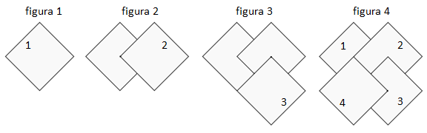

Solução do exercício 10. (Prova da 2ª fase da OBMEP 2010 – N1 – questão 3)
Este também é o exemplo 6 da página 103 da apostila Encontros de Geometria.

- Como a área de um retângulo é o produto dos comprimentos dos seus lados, o outro lado do retângulo deve medir 108 ÷ 12=9. Assim, o perímetro do retângulo é 12+12+9+9=42 cm.

- Como o quadrado cinza tem área igual a 36 cm², o lado desse quadrado é 6 cm. Logo o retângulo maior tem um lado de comprimento 6 cm. Como sua área é
108 cm², o outro lado mede 108÷6=18 cm. Logo um lado do retângulo branco mede 6 cm e o outro lado mede 18-6=12 cm, e assim seu perímetro é 12+12+6+6=36 cm.

- Na figura a seguir, marcamos os lados do quadrado R em pontilhado e os lados do quadrado S em traço mais grosso. Para simplificar, vamos nos referir ao comprimento de um segmento grosso apenas como “grosso”, e do mesmo modo para “pontilhado”. O perímetro do quadrado S é igual a quatro grossos. Observamos que os retângulos brancos são iguais, pois tem os mesmos lados e seu perímetro é igual a dois grossos mais dois pontilhados. Por outro lado, o enunciado diz que o perímetro de um destes retângulos é igual a três vezes o perímetro de S, isto é, igual a doze grossos. Logo, os dois pontilhados devem ser iguais a dez grossos, ou seja, cada pontilhado é igual a cinco grossos.

Notamos agora que um lado do quadrado grande é igual a um grosso mais um pontilhado, ou seja, é igual a seis grossos. Podemos então decompor o quadrado grande em 6x6=36 quadradinhos iguais ao quadrado S, como na figura a seguir. Como a área do quadrado maior é igual a 108 cm², a área de um destes quadradinhos é igual a 108÷36=3 cm². Finalmente, o quadrado R consiste de 5x5=25 quadradinhos e então sua área é igual a 25x3=75 cm².

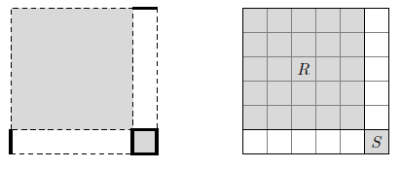

Solução do exercício 11. (Prova da 2ª fase da OBMEP 2009 – N1 – questão 2)
Observe que a primeira região corresponde a de um quadrado de lado 3 cm; a segunda região corresponde a de um quadrado de lado 1 cm; e que a quarta região pode ser vista como a união de um retângulo de base 1 cm e de altura 2 cm com um triângulo correspondente de um quadrado de lado 1 cm

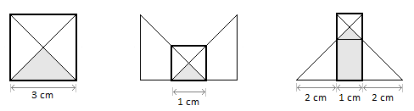

Daí a área da primeira região é cm²; a área da segunda região é cm²; e a área da terceira região é cm².

Solução do exercício 12. (Prova da 2ª fase da OBMEP 2008 – N1 – questão 2)
Este também é o exemplo 8 da página 123 da apostila Encontros de Geometria.

- O terreno de Dona Idalina é formado por um triângulo ABC e por um trapézio ACDE. O triângulo ABC tem área igual a 120 m². O trapézio ACDE tem base maior AC = 20 m, tem base menor DE = 10 m e tem altura CD = 10 m. Logo a área deste trapézio é igual a m². Daí a área total do terreno é igual a 120+150=270 m².

- Como o terreno tem 270 m², ao dividi-lo em duas partes ABCF e AFDE de áreas iguais, cada uma destas partes deve ter área igual a 270÷2=135 m². Note que ABCF é um trapézio de base maior AB=12 m, base menor CF e altura AC=20 m. Calculando a área deste trapézio pela fórmula usual e igualando a 135 m², obtemos . Resolvendo esta equação obtemos CF = 1,5 metros.

Solução do exercício 13. (Prova da 1ª fase da OBM 2011 – N1 – questão 12)

Um triângulo equilátero é um triângulo que possui ou três lados iguais ou que possui três ângulos iguais a 60°. Como pares de retas paralelas foram ângulos iguais, podemos concluir que os seis triângulos brancos na figura a seguir também são triângulos equiláteros, pois eles possuem os mesmos ângulos dos dois triângulos equiláteros dados originalmente.

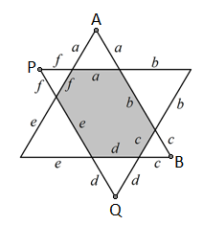
Como o triângulo equilátero dado tem 36 cm de perímetro, cada um dos seus lados mede 36÷3=12 cm. Utilizando as letras da figura anterior, vemos que o perímetro do hexágono sombreado é

cm.

Solução do exercício 14. (Prova da 2ª fase da OBMEP 2006 – N1 – questão 4)

- Observe que ABCD é um retângulo que tem as diagonais do mesmo tamanho e que são perpendiculares. O único retângulo com esta propriedade é o quadrado. Daí o comprimento AB é igual ao comprimento do lado menor da folha retangular, ou seja, é igual a 20 cm.

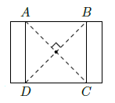

- O quadrado ABCD tem cm² de área. Dividindo por quatro, obtemos a área cm² de cada um dos pedaços triangulares. Subtraindo da área cm² da folha retangular a área de dois pedaços triangulares, obtemos a soma das áreas dos dois pedaços de cinco lados. Ou seja, os dois pedaços de cinco lados juntos tem área igual a cm². Logo, cada pedaço de cinco lados tem área igual a cm².

- O buraco branco é um retângulo de altura 20 cm e de largura igual 20-5-5=10 cm. Logo a área deste retângulo é igual a cm².

Roteiro de Estudos
OBMEP NA ESCOLA – 2018
N1 – CICLO 6 – ENCONTRO 2

Assuntos a serem abordados: Geometria
- Visualização de figuras tridimensionais

Referência bibliográfica básica:

- Apostila do PIC “Encontros de Geometria – Parte 1”,
F. Dutenhefner, L. Cadar (http://www.obmep.org.br/docs/Geometria.pdf). Para o encontro 2, serão explorados todos os exercícios propostos na seção 8.3 desta apostila.

Apesar de muitos objetos tridimensionais terem componentes que são figuras planas, como as suas faces, somente o estudo da Geometria Plana não garante um pleno entendimento da Geometria Espacial, das suas particularidades, da visualização e da representação de figuras espaciais em uma folha plana. Deste modo é necessário um estudo específico da Geometria Espacial para, pelo menos, promover ou aumentar as habilidades de interpretar e representar objetos espaciais. Neste encontro, então, apresentamos uma coletânea de questões de provas da OBMEP e dos Bancos de Questões que exploram a visualização de objetos tridimensionais. Estudando estas questões esperamos que os alunos do PIC adquiram ou aprimorem suas habilidades de visualizar e interpretar figuras espaciais.

A lista de exercícios apresentada a seguir contém 28 questões e ela é uma coletânea bastante completa de questões de provas antigas da OBMEP sobre visualização de objetos tridimensionais. Em cada polo, os professores e os coordenadores devem selecionar quais questões devem ser trabalhadas em sala de aula e quais questões podem ser deixadas como atividades de para-casa.

Bons estudos!

Lista de Exercícios – OBMEP NA ESCOLA 2018 – N1 – ciclo 6 – Encontro 2
ENUNCIADOS

Observação: muitos dos exercícios propostos nesta lista estão na seção 8.3 da apostila “encontros de geometria” de F. Dutenhefner e L. Cadar.

Exercício 1. (Prova da OBMEP 2010 – 1ª fase – N1 – Questão 8)
Joãozinho dobrou duas vezes uma folha de papel quadrada, branca de um lado e cinza do outro, e depois recortou um quadradinho, como na figura.

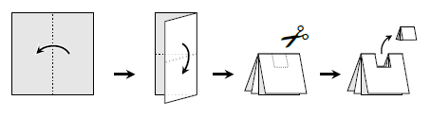

Qual das figuras abaixo ele encontrou quando desdobrou completamente a folha?

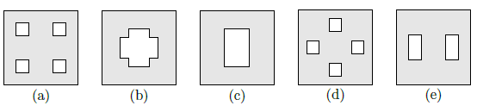

Exercício 2. (Prova da OBMEP 2012 – 1ª fase – N1 – Questão 14)
Juliana cortou uma tira de papel de 4 cm por 12 cm e a dobrou do modo indicado na figura, obtendo assim um quadrado. Em seguida, ela cortou o quadrado diagonalmente, como mostra a figura. Com os pedaços obtidos, ela montou dois novos quadrados. Qual é a diferença entre as áreas destes quadrados?

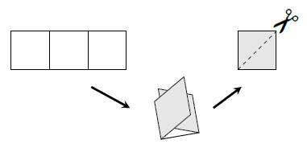

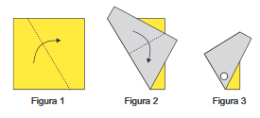
Exercício 3. (Prova da OBMEP 2016 – 1ª fase – N1 Q9)
Joãozinho fez duas dobras em uma folha de papel quadrada, ambas passando pelo centro da folha, como indicado na Figura 1 e na Figura 2. Depois ele fez um furo na folha dobrada, como indicado na Figura 3. Qual das figuras abaixo representa a folha desdobrada?

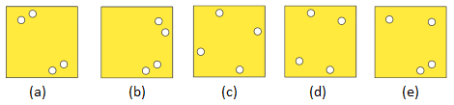

Exercício 4. (Prova da OBMEP 2011 – 1ª fase – N1 – Questão 8)
Jorginho desenhou bolinhas na frente e no verso de um cartão. Ocultando parte do cartão com sua mão, ele mostrou duas vezes a frente e duas vezes o verso, como na figura. Quantas bolinhas ele desenhou?

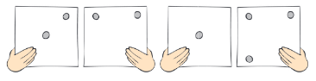

Exercício 5. (Prova da OBMEP 2014 – 1ª fase – N1 – Questão 11)
Talia tem um cubo mágico; toda vez que ela toca um vértice deste cubo, as três faces que se encontram neste vértice mudam de branco para cinza ou de cinza para branco. Começando com o cubo totalmente branco, ela tocou o vértice A e as três faces ABCD, ABFE e ADHE mudaram de branco para cinza, como na figura. Ela continuou tocando todos os outros vértices uma única vez. Quantas faces do cubo terminaram brancas?
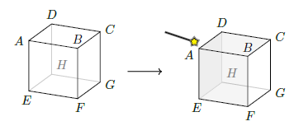

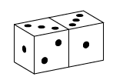
Exercício 6. (Prova da OBMEP 2010 – 1ª fase – N1 – Questão 11)
Em um dado a soma dos números de duas faces opostas é sempre 7. Dois dados iguais foram colados como na figura. Qual é a soma dos números que estão nas faces coladas?

Exercício 7. (Prova da OBMEP 2011 – 1ª fase – N1 – Questão 19)
Num dado comum, a soma dos pontos de duas faces opostas é sempre 7. É possível construir um dado comum dobrando e colando uma das peças de papelão a seguir. Que peça é esta?

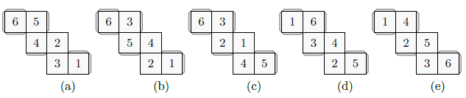

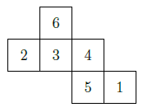
Exercício 8. (Prova da OBMEP 2012 – 1ª fase – N1 – Questão 8)
Um cubo foi montado a partir da planificação mostrada na figura. Qual é o produto dos números das faces deste cubo que tem uma aresta comum com a face de número 1?

Exercício 9. (Prova da OBMEP 2006 – 1ª fase – N1 – Questão 17)
Para montar um cubo, Guilherme recortou um pedaço de cartolina branca e pintou de cinza algumas partes, como na figura a seguir.
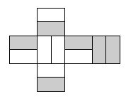
Qual das figuras abaixo representa o cubo construído por Guilherme?

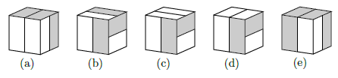

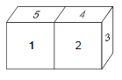
Exercício 10. (Prova da OBMEP 2006 – 1ª fase – N1 – Questão 19)
As doze faces de dois cubos foram marcadas com números de 1 a 12, de modo que a soma dos números de duas faces opostas em qualquer um dos cubos é sempre a mesma. Joãozinho colou duas faces com números pares, obtendo a figura ao lado. Qual o produto dos números das faces coladas?

Exercício 11. (Prova da OBMEP 2016 – 1ª fase – N1 – Questão 6)
A soma dos números das faces opostas de um dado é sempre 7. O dado da figura é girado sucessivamente sobre o caminho indicado até parar na última posição, destacada em cinza. Nessa posição, qual é o número que está na face superior do dado?
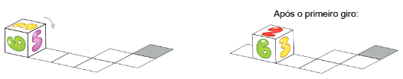

Exercício 12. (Prova da OBMEP 2017 – 1ª fase – N1 – Questão 16)
Zequinha tem três dados iguais, com letras O, P, Q, S e T em suas faces. Ele juntou esses dados como na figura, de modo que as faces em contato tivessem a mesma letra. Qual é a letra na face oposta à que tem a letra T ?
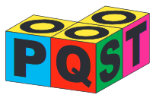

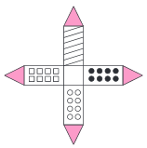
Exercício 13. (Prova da OBMEP 2017 – 1ª fase – N1 – Questão 13)
Em um dos lados de uma folha de papel grosso, Pedro desenhou a figura ao lado. Depois, recortou-a e montou uma torre em miniatura. Das cinco imagens abaixo, quais podem representar a torre montada por Pedro?

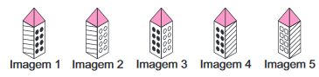

Exercício 14. (Prova da OBMEP 2012 – 1ª fase – N2 – Questão 18)
Cada face de um cubo está dividida em quatro quadrados coloridos com as cores A, B e C, de modo que quaisquer dois quadrados com um lado comum têm cores diferentes. A figura a seguir, mostra uma planificação deste cubo, com a indicação das cores de quatro quadrados. Quais são as cores dos quadrados indicados com 1 e 2, respectivamente?
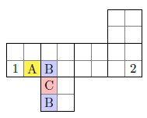

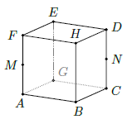
Exercício 15. (Banco de Questões 2013 – N1 – Questão 6)
Uma formiga esperta, que passeia sobre a superfície do cubo ilustrado na figura ao lado, faz sempre o menor caminho possível entre dois pontos. Represente, na figura, o caminho que a formiga esperta percorrerá se ela for:

- Do vértice A ao vértice B?
- Do ponto M ao ponto N?
- Do vértice A ao vértice D?

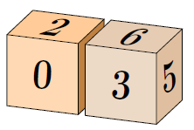
Exercício 16. (Prova da OBMEP 2011 – 1ª fase – N1 – Q20)
Pedro tem dois cubos com faces numeradas, com os quais ele consegue indicar os dias do mês de 01 a 31. Para formar as datas, os cubos são colocados lado a lado e podem ser girados ou trocados de posição. A face com o 6 também é usada para mostrar o 9. Na figura a seguir, os cubos mostram o dia 03. Qual é a soma dos números das quatro faces não visíveis no cubo da esquerda?

Exercício 17. (Prova da OBMEP 2012 – 1ª fase – N2 – Questão Q14)
Fazendo oito cortes em um cubo, perto de seus vértices, obtemos um sólido com 14 faces, que numeramos de 1 a 14. Na figura observamos esse sólido sob dois pontos de vista diferentes. Qual é o número da face oposta à face de número 13?

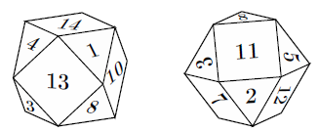
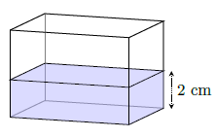
Exercício 18. (Banco de Questões 2014 – N1 – Questão 27)
Maria encheu uma caixa em forma de paralelepípedo retangular com 160 ml de água e a apoiou em uma das suas faces, como na figura a seguir. Maria, então, mediu a altura que a água atingiu e obteve 2 cm. Depois, ela repetiu o experimento apoiando a caixa em outras faces e obteve alturas de 4 cm e 5 cm. Quais são as dimensões (largura, altura e comprimento) da caixa?

Exercício 19. (Prova da OBMEP 2009 – 2ª fase – N1 – Questão 4)
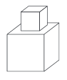
Pedro gasta 1 mL de tinta cinza para pintar 100 cm² de superfície.

- O sólido da figura ao lado foi feito colando uma face de um cubo de aresta 10 cm em uma face de um cubo de aresta 20 cm. Quantos mL de tinta Pedro precisa para pintar esse sólido?

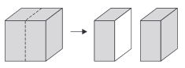
- Pedro gastou 54 mL de tinta para pintar um cubo e depois dividiu esse cubo pintado em dois blocos retangulares iguais, como na figura. Quantos mL a mais de tinta ele gastará para acabar de pintar esses dois blocos?

- Pedro gastou 54 mL de tinta para pintar outro cubo. Depois de pintado, esse cubo foi dividido em cubinhos iguais, e Pedro gastou mais 216 mL de tinta para pintar todas as faces dos cubinhos que não estavam pintadas. Em quantos cubinhos ele dividiu o cubo?

Exercício 20. (Banco de Questões 2007 – Nível 2 – lista 3 – Questão 8)
Se dividirmos um cubo de 1 metro de aresta em cubinhos de 1 milímetro de aresta, que altura terá uma coluna formada por todos os cubinhos, dispostos sucessivamente um em cima do outro?

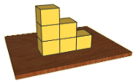
Exercício 21. (Prova da OBMEP 2016 – 1ª fase – N1 – Questão 16)
Elisa empilha seis dados em uma mesa, como na ilustração, e depois anota a soma dos números de todas as faces que ela consegue ver quando dá uma volta ao redor da mesa. As faces de cada dado são numeradas de 1 a 6 e a soma dos números de duas faces opostas é sempre 7. Qual é a maior soma que Elisa pode obter?

Exercício 22. (Prova da OBMEP 2011 – 2ª fase – N1 – Questão 5)
As figuras mostram planificações de sólidos com faces numeradas. Após montados estes sólidos, dizemos que o valor de um vértice é a soma dos números escritos nas faces que contêm este vértice. Por exemplo, a figura a seguir mostra a planificação de uma pirâmide; quando essa pirâmide é montada, o valor do vértice correspondente ao ponto indicado na figura é 1 + 3 + 4 = 8.
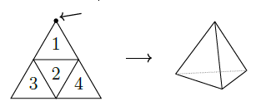

- Qual é o maior valor de um vértice da pirâmide acima?

- A figura mostra a planificação de um cubo. Qual é o valor do vértice correspondente ao ponto indicado?
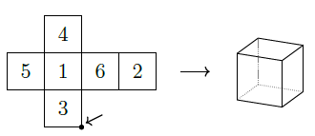

- A figura mostra a planificação de um sólido chamado octaedro. Qual é o valor correspondente ao ponto A?

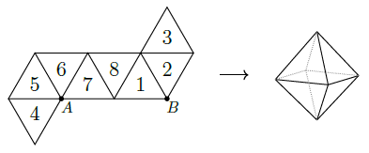

- Qual é o valor do vértice correspondente ao ponto B na planificação do item anterior?

Exercício 23. (Prova da OBMEP 2012 – 2ª fase – N1 – Questão 4)
Cláudia gosta de montar sólidos colando cubinhos de aresta 1 cm. Ela sempre usa um pingo de cola entre duas faces de cubinhos que ficam em contato; por exemplo, para montar o sólido da figura a seguir ela usou 7 pingos de cola.
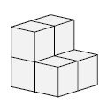

- Quantos pingos ela vai usar para montar um cubo de aresta 2 cm?
- Quantos pingos ela vai usar para montar um cubo de aresta 3 cm?
- Cláudia montou o sólido da figura a seguir, com quatro camadas de cubinhos. Quantos pingos de cola ela usou?

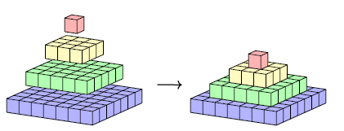

Exercício 24. (Banco de Questões 2011 – N2 – Questão 64)
O esqueleto de um cubo 6 × 6 × 6, formado por cubinhos 1 × 1 × 1, é mostrado na figura.
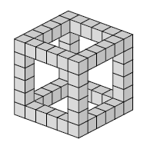

- Quantos cubinhos formam este esqueleto?
- É dado um cubo 7 × 7 × 7 formado por cubinhos 1 × 1 × 1. Quantos cubinhos devemos retirar para obter um esqueleto do cubo 7 × 7 × 7 ?

Exercício 25. (Prova da OBMEP 2017 – 2ª fase – N1 – Questão 4)
Janaína junta cubinhos de modo que as faces em contato coincidam completamente. Ela montou a peça da figura a seguir a esquerda sobre uma mesa e observou que as faces em contato com a mesa deixaram a marca ilustrada a direita.

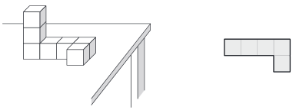

- Acrescentando mais dez cubinhos à peça sobre a mesa, Janaína obteve a peça abaixo. Desenhe no quadriculado a marca que essa nova peça deixa sobre a mesa.

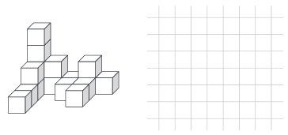

- Qual é o menor número de cubinhos que Janaína deve acrescentar à peça da figura do item (a) para que a marca deixada sobre a mesa pela nova peça seja uma região quadrada?

- A partir da peça do item (a), Janaína acrescentou o menor número possível de cubinhos até completar um cubo. Quantos cubinhos ela teve que acrescentar desta vez?

Exercício 26. (Prova da OBMEP 2005 – 2ª fase – N1 – Questão 3)
Emília quer encher uma caixa com cubos de madeira de 5 cm de aresta. Como mostra a figura, a caixa tem a forma de um bloco retangular, e alguns cubos já foram colocados na caixa.

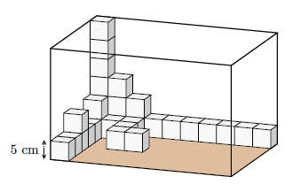

- Quantos cubos Emília já colocou na caixa?
- Calcule o comprimento, a largura e a altura da caixa.
- Quantos cubos ainda faltam para Emília encher a caixa completamente, se ela continuar a empilhá-los conforme indicado na figura?

Exercício 27. (Prova da OBMEP 2005 – 1ª fase – N1 – Questão 13)
Um cubo de madeira tem 3 cm de aresta. Duas faces opostas foram pintadas de amarelo e as outras quatro faces foram pintadas de verde. Em seguida o cubo foi serrado em 27 cubinhos de 1 cm de aresta, conforme indicado no desenho. Quantos cubinhos têm faces pintadas com as duas cores?

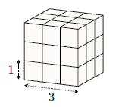

Exercício 28. (Prova da OBMEP 2008 – 2ª fase – N1 – Questão 6)
Xaveco está brincando de montar cubos grandes usando cubinhos menores, todos brancos e de mesmo tamanho.

- Primeiro ele montou um cubo com 27 cubinhos e pintou de cinza duas faces vizinhas desse cubo, como na figura a seguir. Quantos cubinhos ficaram sem nenhuma face pintada de cinza?

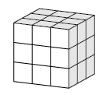

- A seguir, ele montou outro cubo com 27 cubinhos, mas desta vez pintou de cinza duas faces opostas deste cubo. Quantos cubinhos ficaram sem nenhuma face pintada de cinza?
- Depois, ele montou um cubo com 64 cubinhos e pintou de cinza três faces deste cubo. Quais são os possíveis números de cubinhos que ficaram sem nenhuma face pintada de cinza?
- Para terminar, Xaveco montou mais um cubo e pintou de cinza algumas de suas faces, de modo que 96 cubinhos ficaram sem nenhuma face pintada. Quantos cubinhos ele usou e quantas faces do cubo maior ele pintou?

Lista de Exercícios – OBMEP NA ESCOLA 2018 – N1 – ciclo 6 – Encontro 2
SOLUÇÕES e COMENTÁRIOS

Solução do exercício 1. (Prova da OBMEP 2010 – 1ª fase – N1 – Questão 8)
A figura mostra o que acontece ao desdobrar o papel.

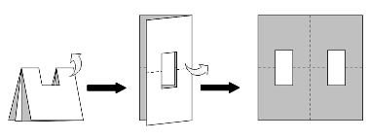

Solução do exercício 2. (Prova da OBMEP 2012 – 1ª fase – N1 – Questão 14)
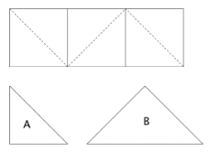
A figura ao lado mostra a folha aberta, com os cortes determinados na tira em pontilhado. A tira fica dividida em quatro triângulos, dois do tipo A e dois do tipo B. Como um triângulo do tipo B é formado por dois triângulos do tipo A, a tira fica dividida em seis triângulos do tipo A. Por outro lado, a tira tem área 4 x 12 = 48 cm², e segue que a área de um triângulo do tipo A tem área $\frac{48}{6}=8$ cm². Um dos novos quadrados é formado pelos dois triângulos do tipo A e o outro é formado pelos dois triângulos do tipo B; a diferença entre as áreas desses quadrados é então igual à área de dois triângulos do tipo A, que é 2 x 8 = 16 cm².

Solução do exercício 3. (Prova da OBMEP 2016 – 1ª fase – N1 – Questão 9)
Iniciamos observando que Joãozinho fez 4 furos na folha desdobrada, uma vez que, após as duas dobras, o local escolhido para furar tem 4 camadas de papel. A figura abaixo mostra a posição dos furos após cada desdobra. Observamos ainda que, após uma desdobra, para cada furo, obtemos dois: um na mesma posição e outro em posição simétrica à linha de desdobra.

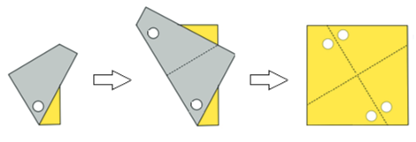

Solução do exercício 4. (Prova da OBMEP 2011 – 1ª fase – N1 – Questão 8)
Como apenas a primeira e a terceira figuras têm uma bolinha no centro, elas representam o mesmo lado do cartão; como vemos duas bolinhas na primeira figura e apenas uma na terceira, segue que na terceira a mão está ocultando uma bolinha e esse lado da figura tem duas bolinhas. O mesmo raciocínio mostra que o lado oposto do cartão, que aparece na segunda e na quarta figuras, tem três bolinhas. Logo os dois lados do cartão têm, no total, 2 + 3 = 5 bolinhas.

Solução do exercício 5. (Prova da OBMEP 2014 – 1ª fase – N1 – Questão 11)
Cada face tem quatro vértices que serão tocados. A cada toque de um vértice, muda a cor e a cada dois toques, volta à cor original. Logo, com quatro toques, a cor de uma face não muda. Como todas as faces terão seus quatro vértices tocados, nenhum a delas irá mudar de cor. Logo, o cubo voltará a ter todas as suas faces na cor branca.

Solução do exercício 6. (Prova da OBMEP 2010 – 1ª fase – N1 – Questão 11)
A face colada do dado da esquerda é oposta à face com 1, logo essa face tem o número 6. Na face colada do dado da direita não aparecem nem o 1 nem o 3, e logo não aparecem também nem o 6 nem o 4. Restam para essa face os números 2 e 5. Observando a posição dos três pontos nas faces superiores dos cubos e lembrando que os cubos são idênticos, vemos que o cubo da direita tem o 2 em sua face direita (oculta), logo sua face colada tem o número 5. Segue que a soma das faces coladas é
6 + 5 = 11.

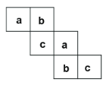
Solução do exercício 7. (Prova da OBMEP 2011 – 1ª fase – N1 – Questão 19)
A figura ao lado identifica com a mesma letra as faces que se tornarão opostas quando o dado for montado. As alternativas (a), (b), (d) e (e) devem ser eliminadas, pois nelas as faces marcadas com a letra “a” não somam 7 pontos. Sobra a alternativa (c), na qual todos os pares de faces marcados com a mesma letra somam 7.

Solução do exercício 8. (Prova da OBMEP 2012 – 1ª fase – N1 – Questão 8)
Um cubo tem seis faces; cada face é oposta a uma face e vizinha de outras quatro faces. Na planificação da figura, vemos que a face 3 é vizinha das faces 2, 4, 5 e 6. Logo a face 1 não é vizinha da face 3, ou seja, as faces 1 e 3 são opostas. Logo, a face 1 tem arestas comuns com as faces 2, 4, 5 e 6. O produto desses números é 2 x 4 x 5 x 6 = 240.

Solução do exercício 9. (Prova da OBMEP 2006 – 1ª fase – N1 – Questão 17)
Ao montar o cubo, a face branca e a face cinza ficam opostas; logo as alternativas (A) e (B) estão excluídas. As alternativas (D) e (E) estão excluídas pois no cubo não podem aparecer um retângulo branco e outro cinza com um lado menor em comum.

Solução do exercício 10. (Prova da OBMEP 2006 – 1ª fase – N1 – Questão 19)
Como 1+2+3+4+5+6+7+8+9+10+11+12=78, a soma de duas faces opostas em cada cubo é 78÷6=13. Logo, no cubo à direita, a face oposta à face 3 é a face 10, que é então uma das faces coladas. Falta descobrir qual a face do outro cubo que foi colada. Como é uma face par, só pode ser 6, 8 ou 12, porque já sabemos onde estão as faces 2, 4 e 10. Olhando para o cubo da esquerda vemos que a face 1 é oposta à face 12 e a face 5 oposta à face 8. Logo, nesse cubo, a face colada foi a 6. Portanto a resposta é
6 x 10 = 60.

Solução do exercício 11. (Prova da OBMEP 2016 – 1ª fase – N1 – Questão 6)
O enunciado da questão mostra o dado em suas duas primeiras posições. Continuando os sucessivos giros, observamos que s faces do dado se comportam da seguinte maneira. Assim, o número que aparece no topo do dado quando ele estiver sobre a casa cinza é 2.
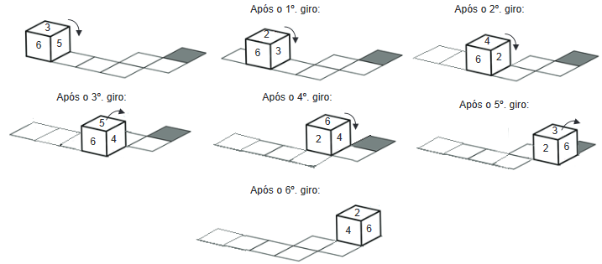

Solução do exercício 12. (Prova da OBMEP 2017 – 1ª fase – N1 – Questão 16)
Como as letras P, Q, S e T estão visíveis na ilustração, essas são as faces adjacentes à face com a letra O, e a face oposta à letra O é a face com a letra R. As faces em contato entre os dados 1 e 2 não podem ser P (visível na ilustração do dado 1), nem Q ou S (visíveis na ilustração do dado 2). Portanto, tem que ser T. Olhando para o dado 2, concluímos que a face com S é oposta à face com T.

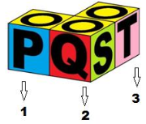

Solução do exercício 13. (Prova da OBMEP 2017 – 1ª fase – N1 – Questão 13)
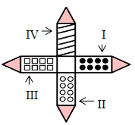
Se numerarmos com I, II, III e IV as faces da figura na ordem em que elas serão coladas na montagem, como na figura, podemos verificar se, em cada imagem, as faces visíveis estão representadas adequadamente. Na Imagem 1, temos coladas corretamente as faces I e IV; na Imagem 2, aparecem coladas as faces II e IV, o que é incorreto, pois elas são opostas; a Imagem 3 nos apresenta corretamente coladas as faces I e II; na Imagem 4, temos coladas as faces I e IV, mas a posição das faces está incorreta (é importante aqui observar a inclinação dos segmentos de reta da face IV); finalmente, na Imagem 5, temos corretamente coladas as faces III e IV. Portanto, somente as imagens 1, 3 e 5 podem representar a torre em miniatura montada por Pedro.

Solução do exercício 14. (Prova da OBMEP 2012 – 1ª fase – N2 – Questão 18)
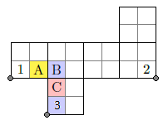
Vamos indicar o quadrado inferior de cor B da planificação com o número 3. Observamos que, após a construção do cubo, os quadrados indicados pelos números 1, 2 e 3 terão um vértice comum (destacado na figura), logo terão, dois a dois, um lado comum. Como o quadrado 1 já tem um lado comum com o quadrado de cor A e o quadrado 3 tem cor B, segue que ele deve ter C. O quadrado 2, tendo então lados comuns com os quadrados 1 e 3, teve ter cor A.

Solução do exercício 15. (Banco de Questões 2013 – N1 – Questão 6)
- Para sair de A e chegar em B, a formiga deve andar sobre a aresta AB.
- Existem dois caminhos de M para N. Em cada um desses caminhos a formiga vai caminhar por dois segmentos paralelos e congruentes a uma aresta do cubo. Em um caminho, a formiga passa pelo ponto médio da aresta BH e no outro, ela passa pelo ponto médio da aresta GE.
- Existem quatro caminhos de A para D com o menor comprimento possível. Para visualizar um deles, faça uma planificação do cubo, deixando as faces ABHF e BCDH como dois quadrados coplanares com a aresta BH em comum. Nesta planificação, fica mais fácil ver o caminho mais curto, que o segmento reto que sai de A e chega em D, passando pelo ponto medo da aresta BH. Agora é só dobrar a planificação para ver o caminho que a formiga deve percorrer sobre as faces do cubo.
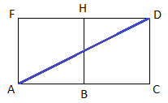

Solução do exercício 16. (Prova da OBMEP 2011 – 1ª fase – N1 – Questão 20)
O número 0 deve aparecer nos dois dados, para que seja possível formar as datas de 01 a 09, 10, 20 e 30. Os números 1 e 2 também devem aparecer nos dois dados, para formar as datas 11 e 22. Desse modo no dado da direita aparecem os números 0, 1, 2, 3, 5, 6 (que também é 9) e no dado da esquerda aparecem os números 0, 1, 2, 4, 7 e 8. A soma das faces não visíveis do dado da esquerda é então 1 + 4 + 7 + 8 = 20.

Solução do exercício 17. (Prova da OBMEP 2012 – 1ª fase – N2 – Questão Q14)
Primeiro observamos que o sólido obtido depois dos cortes possui seis faces octogonais (de oito lados) e oito faces triangulares. Cada face octogonal é adjacente (isto é, tem uma aresta comum com) a três outras faces octogonais e oposta a outra face octogonal; além disso, cada face triangular é adjacente a três faces octogonais que são duas a duas adjacentes.

Na figura da esquerda do enunciado, vemos que a face octogonal 13 é adjacente às faces octogonais 14 e 10. À Na figura da direita do enunciado, vemos que a face triangular 3 é adjacente às faces 7, 11 e 13; assim, as faces 11 e 7 também são adjacentes à face 13. Logo as quatro faces octogonais adjacentes à face 13 são as de números 7, 10, 11 e 14, e segue que a face oposta à face 13 é a de número 12.

Solução do exercício 18. (Banco de Questões 2014 – N1 – Questão 27)
Sejam $x$, $y$ e $z$ as dimensões da caixa em centímetros, como mostrado na figura a seguir. Primeiro, lembramos que 160 milímetros são 160 cm³. Então, se ao apoiarmos a caixa na face que tem dimensões $y$ e $z$, a água atinge 2 cm de altura, vemos que a água ocupa a forma de um paralelepípedo de dimensões $y$, $z$ e 2. O volume deste paralelepípedo é $y×z×2=160$. Daí segue que $yz=80$.

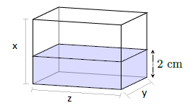

De modo análogo, sabemos que se apoiamos a caixa na face de dimensões $x$ e $y$ a água atinge uma altura de 4 cm. Daí segue que $x×y×4=160$, ou seja, $xy=40$. Finalmente, apoiando a caixa na face de dimensões $x$ e $z$, a altura da água é de 5 cm. Daí segue que $x×z×5=160$, ou seja, $xz=32$.

Multiplicando as equações $yz=80$ e $xz=32$ obtemos $xyz^{2}=2560$. Mas como $xy=40$ simplificamos esta expressão para $40 z^{2}=2560$. Daí seque que $z^{2}=64$ e portanto $z=8$. Substituindo este valor em $xz=32$ obtemos $x=4$ e finalmente substituindo esse valor em $xy=40$ obtemos $y=10$. Portanto a caixa tem dimensões 4cm, 8cm e 10cm.
Solução do exercício 19. (Prova da OBMEP 2009 – 2ª fase – N1 – Questão 4)
- A superfície do sólido é igual à soma das superfícies dos cubos menos a área “perdida” no contato entre eles, que é igual a duas vezes a área de uma face do cubo menor. Assim, a área do sólido obtido é
$6×20×20 + 6×10×10 + 2×10×10 = 2400 + 600 – 200 = 2800 {cm}^{2}$.
Como Pedro gasta 1 mL de tinta para pintar 100 cm², então ele vai gastar $\frac{2800}{100}=28 mL$ de tinta para pintar a superfície do sólido.
- Para pintar uma das faces do cubo, Pedro gastou $\frac{54}{6}=9 mL$ de tinta. O corte criou duas novas superfícies, cada uma com área igual à de uma das faces do cubo; para pintar estas duas superfícies Pedro deve gastar 2 x 9 = 18 mL de tinta.
- Para dividir o cubo em cubinhos iguais, devem ser feitos cortes paralelos às faces e igualmente espaçados. Como vimos no item (b), cada um destes cortes cria 1800 cm² de superfície não pintada. Portanto, o número de cortes foi $\frac{21600}{1800}=12$. Como os cubinhos são iguais, os cortes horizontais, verticais e longitudinais devem ser todos de mesmo número, ou seja, em número de $\frac{12}{3}=4$. Esses cortes dão origem a 5 camadas horizontais, verticais e longitudinais de cubinhos, e segue que o cubo original foi dividido em 5x5x5=125 cubinhos.

Solução do exercício 20. (Banco de Questões 2007 – Nível 2 – lista 3 – Questão 8)
Convertendo metros para milímetros temos: 1 m = 1000 mm. Assim, o cubo ficou dividido em 1000x1000x1000 = 10⁹ cubinhos de lado 1 mm cada um. Colocando-se lado a lado os 10⁹ cubinhos, teremos uma coluna de comprimento

10⁹ mm = 10⁹ x 10^{–3} m = 10⁶ m = 10⁶ x 10⁻³ km = 10³ km = 1000 km.

Solução do exercício 21. (Prova da OBMEP 2016 – 1ª fase – N1 – Questão 16)
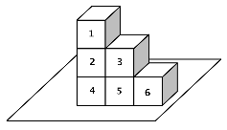
A soma de todas as faces de um cubo é 1+2+3+4+5+6=21. A soma das faces visíveis é então 6 x 21 = 126 – (a soma das faces escondidas). Logo, para que a soma das faces visíveis seja máxima, devemos posicionar os cubos de modo que a soma dos números das faces escondidas seja mínima. Vamos minimizar essa soma considerando um cubo de cada vez, de acordo com a numeração da figura ao lado.

- Cubo 1. Há apenas uma face escondida, que deve ser a de número 1.
- Cubo 2 e 4. Em cada um há três faces escondidas. Dessas faces, duas são postas e somam 7; a terceira face deve ser a de número 1. A soma dessas faces é 2x(1+7)=16.
- Cubo 3 e 6. Em cada um há duas faces vizinhas escondidas. Que devem ser as de número 1 e 2 (como esses números não somam 7, as faces correspondentes não são opostas, logo são adjacentes). Essas faces somam 2x(1+2)=6.
- Cubo 5. Há dois pares de faces opostas escondidas, que somam 14.

Logo, a soma máxima possível é 126 – (1+16+6+14) = 126 – 37 = 89.
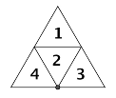
Solução do exercício 22. (Prova da OBMEP 2011 – 2ª fase – N1 – Questão 5)
- Na pirâmide cada vértice pertence a três faces. O ponto assinalado se tornará o vértice das faces com os números 2, 3 e 4 ; como esses são os três maiores números que aparecem nas faces, esse vértice terá a maior soma, que é 2+3+4=9.

- Em um cubo, cada vértice pertence a três faces. Ao montar o cubo, as arestas pontilhadas na figura ao lado coincidirão, o mesmo acontecendo com os pontos A e B. Vemos assim que as faces que se encontram no vértice correspondente ao ponto A são as faces com os números 3, 6 e 2; logo o valor desse vértice é 3+6+2=11.

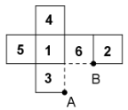

- Em um octaedro, cada vértice pertence a quatro face s. A figura mostra que, ao formar o octaedro, o ponto A será o vértice comum das faces com os números 4, 5, 6 e 7; logo seu valor será 4+5+6+7=22.

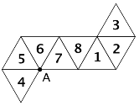

- Ao montar o octaedro, os dois segmentos indicados pela letra a formarão uma aresta e os pontos C e D coincidirão. Logo os segmentos indicados por b também coincidirão e o ponto B será levado no ponto E. Desse modo, as faces que têm o vértice correspondente a B em comum são as faces com os números 1, 2, 4 e 5; o valor desse vértice é então 1+2+4+5=12.

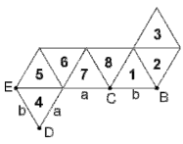

Solução do exercício 23. (Prova da OBMEP 2012 – 2ª fase – N1 – Questão 4)
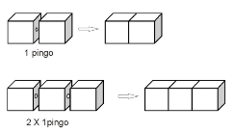
Para contar os pingos de cola que usa para montar sólidos, Cláudia começa contando quantos pingos de cola usa para fazer uma carreira de cubinhos. Para isso, ela precisa de tantos pingos quantos são os cubinhos, menos um. Assim, usa 1 pingo para unir 2 cubinhos, 2 pingos para unir 3 cubinhos, e assim por diante. Para unir duas carreiras iguais, ela usa tantos pingos quantos são os cubinhos de uma carreira. Logo, para colar 2 carreiras de 2 cubinhos, usa 2 pingos, para colar 2 carreiras de 3 cubinhos usa 3 pingos, e assim por diante.

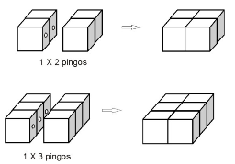
Para formar camadas com altura de 1 cubinho, ela junta carreiras iguais. Para formar uma camada 2x2, Cláudia une duas carreiras de dois cubinhos cada. O número total de pingos de cola é 1x2 + 2x1 = 1x2x2=4.

Para formar uma camada 3x3 ela cola 2 carreiras de 3 cubos cada, usando um total de 2x3 + 3x2 = 2x2x3 = 12 pingos. De maneira semelhante, para formar uma camada 4x4 ela une 4 carreiras de 4 cubinhos, usando 3x4 + 4x3 = 2x3x4=24 pingos, para uma de 5x5, ela usa 2x4x5=40, etc.

- Para formar um cubo de 2 cm de aresta, Cláudia deve colar duas camadas 2x2 de cubinhos de 1 cm de aresta. Como vimos acima, em cada camada ela usa 4 pingos; logo, para formar as 2 camadas, ela usará 2x4 = 8 pingos. Como cada camada tem 4 cubinhos, para colar as duas camadas irá usar mais 4 pingos. No total, ela irá usar 8 + 4 = 12 pingos.

- Para montar um cubo de aresta 3 cm, ela irá cola r 3 camadas 3x3 de cubinhos. Como vimos acima, para formar cada uma dessas camadas ela usa 12 pingos, logo para montar as 3, ela irá usar 3x12 = 36 pingos. Como cada camada tem 9 cubinhos, para colar duas camadas, ela precisará de 9 pingos e, para colar a terceira camada, mais 9 pingos. No total, irá usar 36 + 2x9 = 54 pingos.

- Para montar uma camada 3x3, Cláudia usa 12 pingos de cola; para montar uma camada 5x5, usa 40 pingos e para montar uma camada 7 x 7, usa 2x6x7=84 pingos. Para colar um cubinho na camada 3x3, ela usa 1 pingo; para colar a camada 3x3 na camada de baixo ela usa 9 pingos (pois a camada 3x3 tem 9 cubinhos) e para colar a camada 5x5 na camada de baixo, ela usa 25 pingos (esta camada tem 25 cubinhos). Portanto, o número total de pingos de cola para montar o sólido é 12 + 40 + 84 + 1 + 9 + 25 = 171.

Solução do exercício 24. (Banco de Questões 2011 – N2 – Questão 64 – página 119)
- O esqueleto do cubo é formado por uma camada superior e uma inferior com 20 cubinhos cada e quatro colunas com 4 cubinhos cada. Assim o total de cubinhos é 2x20 + 4x4 = 56.

- Do cubo 7x7x7 foi retirado um cubo central 5x5x5 e em cada uma das faces foram retirados 5x5 cubinhos. Portanto o total de cubinhos retirados foi 5x5x5 + 6x(5x5) = 125 + 150 = 275.

Solução do exercício 25. (Prova da OBMEP 2017 – 2ª fase – N1 – Questão 4)
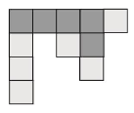
- Ao juntar novos cubinhos à peça, Janaína percebeu que somente aqueles em contato com a mesa mudaram a marca original. No caso em questão, seis novos cubinhos foram colocados diretamente sobre a mesa, e a marca passou a ter seis novos quadradinhos (os mais claros na figura ao lado). Observamos que, no total, foram acrescentados dez novos cubinhos, mas só seis deles em contato direto com a mesa.

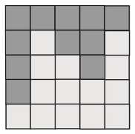
- Para poder usar a menor quantidade possível de cubinhos e obter uma marca quadrada sobre a mesa, Janaína deve acrescentar cubinhos somente na camada inferior da peça, ou seja, cubinhos em contato com a mesa. Como já existem cinco quadradinhos alinhados na marca da peça do item (a), o comprimento do lado da marca quadrada deverá ser igual ao comprimento de cinco quadradinhos alinhados, no mínimo. Portanto, a marca deverá ter mais quatro linhas de cinco quadradinhos, totalizando 5x5=25 quadradinhos. Logo, falta acrescentar 25–11=14 cubinhos à peça do item (a). Representamos ao lado a marca quadrada da nova peça. Observação: Como a peça do item (a) tinha originalmente 17 cubinhos, depois dos acréscimos a nova peça com a marca quadrada passou a ter 17+14=31 cubinhos.

- O menor cubo que pode ser montado a partir da peça obtida no item (a) deverá ter uma altura correspondente a uma coluna de cinco cubinhos. Esse cubo será composto de 5x5x5=125 cubinhos. Para obter esse cubo, Janaína terá que usar mais 125-17=108 cubinhos. Observação: Se Janaína fosse completar um cubo a partir da peça do item (b), ela necessitaria de 125-31=94 cubinhos, pois 14 cubinhos já teriam sido acrescentados à peça do item (a) para deixar a marca sobre a mesa com a forma de uma região quadrada.

Solução do exercício 26. (Prova da OBMEP 2005 – 2ª fase – N1 – Questão 3)
- Podemos contar os cubos em camadas a partir do fundo da caixa; na primeira camada temos 14 cubos visíveis e 4 não visíveis, cuja existência é evidente pois há cubos sobre eles. Na segunda camada há 3 cubos visíveis e 1 oculto; a terceira camada tem 2 cubos, a quarta camada tem 3 cubos, a quinta camada tem 2 cubos e finalmente duas camadas de 1 cubo cada, totalizando (14+4) + (3+1) + 2 + 3 + 2 + 1 + 1 = 31 cubos.

- O comprimento da caixa corresponde a 10 cubinhos; logo este comprimento é igual a 10x5=50 cm; do mesmo modo, a largura é igual a 7x5=35 cm e a altura é igual a 6x5=30 cm.

- O número máximo de cubos que a caixa comporta, empilhados como indicado, é igual ao produto do número de cubos que podem ser colocados ao longo de cada uma das dimensões (comprimento, largura, altura) da caixa, ou seja , 10x7x6=420 cubos. Como já foram colocados 31 cubos, faltam 420 – 31 = 389 cubos para encher a caixa completamente.

Solução do exercício 27. (Prova da OBMEP 2005 – 1ª fase – N1 – Questão 13)
Num cubo, duas faces são adjacentes quando têm uma aresta comum e opostas quando não têm aresta comum. No caso, duas faces opostas do cubo foram pintadas de amarelo e as outras quatro de verde, ou seja, cada face verde é adjacente às duas amarelas. Em cada face amarela do cubo, 9 cubinhos têm uma face amarela. Desses 9 cubinhos, apenas o do centro não tem uma face verde. Logo em cada face amarela temos 8 cubinhos com faces verde e amarela. Como o cubo tem duas faces amarelas, o número total de cubinhos que têm faces com duas cores é 8 + 8 = 16 .

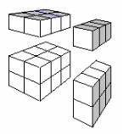
Solução do exercício 28. (Prova da OBMEP 2008 – 2ª fase – N1 – Questão 6)

- O cubo tem 3x3x3 = 27 cubinhos. Na figura ao lado mostramos o que acontece quando pintamos duas faces do cubo com uma aresta comum. Temos
- 12 cubinhos com apenas uma face pintada, sendo 6 na face de cima e outros 6 na face direita;
- 3 cubinhos, que formam a aresta comum das duas faces pintadas;
- um bloco de cubinhos sem nenhuma face pintada, com 2 cubinhos de comprimento, 2 de altura e 3 de profundidade.
Podemos agora pensar de duas maneiras diferentes para saber quantos são os cubinhos sem nenhuma face pintada:
- o bloco de cubinhos sem nenhuma face pintada tem 2x2x3 = 12 cubinhos; ou
- o número de cubinhos com pelo menos uma face pintada é 6+3+6=15, donde o número de cubinhos sem faces pintadas é 27-15=12.

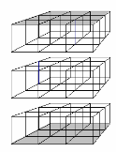
- Na figura ao lado, mostramos o que acontece quando pintamos duas faces opostas do cubo. Observamos que cada camada tem 1x3x3=9 cubinhos; duas destas camadas têm todos seus cubinhos com uma face pintada e a terceira (a do meio) não tem nenhum cubinho com alguma face pintada. Como no item (a), podemos pensar de duas maneiras para saber quantos são os cubinhos sem nenhuma face pintada:

- o bloco de cubinhos sem nenhuma face pintada tem 1x1x9=9 cubinhos; ou
- o número de cubinhos com pelo menos uma face pintada é 2x9=18, donde o número de cubinhos sem faces pintadas é 27-18=9.

- Como o cubo tem 64 cubinhos e 64 = 4x4x4, concluímos que ao longo de cada aresta do cubo há 4 cubinhos e que cada face do cubo contém as faces de 4x4=16 cubinhos. Há duas possibilidades a considerar para pintar três faces de um cubo.

- duas das faces são opostas, como na figura 1 (mostramos apenas duas das três faces pintadas; a terceira está em baixo e é idêntica à de cima);
- as três faces possuem um vértice comum (figura 2).

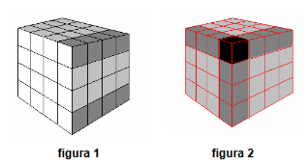

Vamos agora contar, em cada caso, quantos cubinhos não têm nenhuma face pintada.

Na figura 1, vemos em cinza claro as faces de 32 cubinhos (12 em cima, 8 na lateral e 12 em baixo), e em cinza escuro as de 8 cubinhos. O número de cubinhos com nenhuma face pintada é então 64–(32+8)=24. Alternativamente, podemos notar que se eliminarmos os cubinhos com pelo menos uma face pintada ficaremos com um bloco que tem 3x2x4=24 cubinhos.

Na figura 2, vemos em cinza claro as faces de 27 cubinhos, em cinza escuro as de 9 cubinhos e em preto as de 1 cubinho. O número de cubinhos com nenhuma face pintada é então 64-(27+9+1)=27. Alternativamente, podemos notar que se eliminarmos os cubinhos com pelo menos uma face pintada ficaremos com um bloco que tem 3x3x3=27 cubinhos.

--- FIM ---

